PATVIRTINTA
Vilniaus lopšelio - darželio
„Sveikuolis“ direktoriaus
2021 m. rugsėjo 10 d.
Įsakymu Nr. V- 57

Vilniaus lopšelio-darželio ,,Sveikuolis“
Fizinio lavinimo tvarkaraštis
2021-2022 m. m.

PIRMADIENIS  MINI BASEINO VEIKLA  9⁰⁰- 9¹⁵,,ŽVAIGŽDUTĖS”  9²⁰ - 9³⁵ ,,BORUŽĖLĖ”  9⁴⁰ - 9⁵⁵ ,,SAULUTĖ”  10⁰⁰ - 10¹⁵ ,,NYKŠTUKAI“  10²⁰ - 10³⁵ ,,VARPELIS“  10⁴⁰ - 10⁵⁵ ,,LAIVELIS“  11⁰⁰ - 11¹⁵ „SAULĖGRĄŽA“ | ANTRADIENIS  9⁰⁰ - 9²⁵ „NYKŠTUKAI”  9³⁰ - 9⁵⁰ „SAULĖGRĄŽA“  9⁵⁵- 10²⁰ ,,VARPELIS”  10²⁵ - 10⁴⁰ ,,GINTARĖLIS“  10⁴⁵ - 11¹⁵ ,,BORUŽĖLĖ”  11²⁰ - 11³⁰ „DRUGELIAI“
TREČIADIENIS  9⁰⁰ - 9²⁵ „LAIVELIS”  9³⁰- 9⁵⁵ ,,SAULUTĖ“  10⁰⁰ - 10¹⁵ „EŽIUKAI“  10²⁰ - 10⁴⁰ ,,MEŠKUČIAI“  10⁴⁵- 11¹⁵ ,,ŽVAIGŽDUTĖS“  11²⁰ - 11³⁰ ,,BITUTĖ“ | KETVIRTADIENIS  9⁰⁰ - 9³⁰ ,,BORUŽĖLĖ“  9³⁵ - 9⁵⁵ ,,SAULĖGRĄŽA“  10⁰⁰- 10²⁵,,NYKŠTUKAI“  10³⁰ - 10⁵⁵,,VARPELIS“  11⁰⁰ - 11¹⁵,,GINTARĖLIS“  11²⁰- 11³⁰ ,,BITUTĖ“
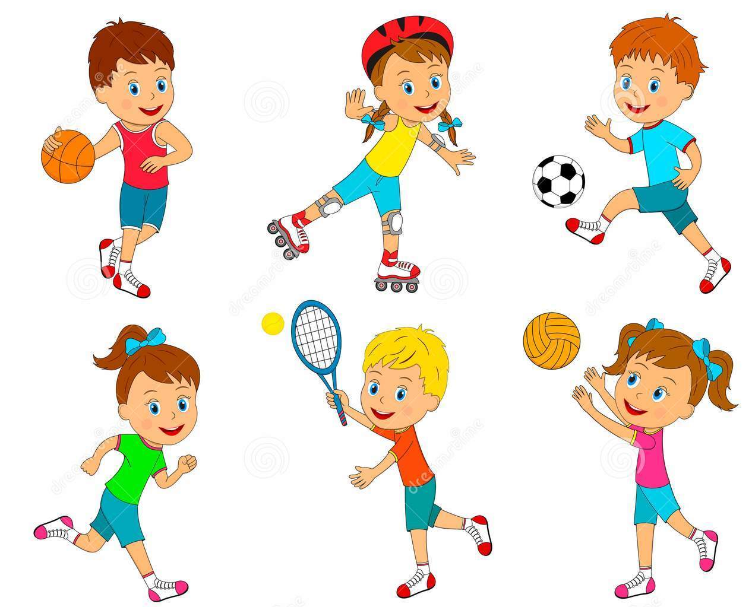 | PENKTADIENIS  9⁰⁰ - 9¹⁵ ,,EŽIUKAI”  9²⁰ - 9⁴⁵ ,,SAULUTĖ”  9⁵⁰ - 10²⁰ ,,ŽVAIGŽDUTĖS“  10²⁵ - 10⁴⁵ ,,MEŠKUČIAI“  10⁵⁰ - 11¹⁵ ,,LAIVELIS”  11²⁰ - 11³⁰ „DRUGELIAI“

